David Werner

Quereinstieg IT Support Techniker

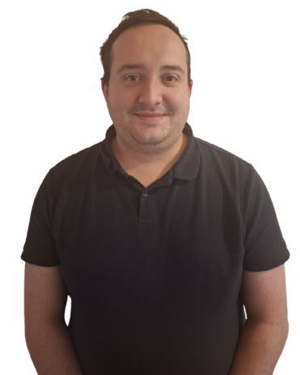

|  |  |  |  |  |  |  |  |  |  |  |  |  |  |  |  |  |  |  |  |  |  |  |  |  |
| --- | --- | --- | --- | --- | --- | --- | --- | --- | --- | --- | --- | --- | --- | --- | --- | --- | --- | --- | --- | --- | --- | --- | --- | --- |
| **PERSÖNLICHE DATEN**  16.01.1999  **KONTAKT**  Wiesenstr. 26  91781 Weißenburg in Bayern  [david.werner@david-werner.dev](mailto:david.werner@david-werner.dev)  +49 174 5915154  **Mein Portfolio**  david-werner.dev  **SOFT SKILLS**   |  |  | | --- | --- | | Teamfähigkeit | ⚫ ⚫ ⚫ ⚫ ⚫ | | Kommunikation | ⚫ ⚫ ⚫ ⚫ ⚫ | | Eigenständiges  Arbeiten | ⚫ ⚫ ⚫ ⚫ ⚫ | | Stressresistenz | ⚫ ⚫ ⚫ ⚫ ⚫ | | Lernbereitschaft | ⚫ ⚫ ⚫ ⚫ ⚫ |   **FÄHIGKEITEN & KENNTNISSE**   |  |  | | --- | --- | | Microsoft Office | ⚫ ⚫ ⚫ ⚫ ⚫ | | HTML/CSS | ⚫ ⚫ ⚫ ⚫ ⚫ | | JavaScript/Typescript | ⚫ ⚫ ⚫ ⚫ ⚫ | | Angular | ⚫ ⚫ ⚫ ⚫ ⚫ |   **SPRACHEN**   |  |  | | --- | --- | | Englisch/Russisch | ⚫ ⚫ ⚫ ⚫ ⚫ | | Deutsch | ⚫ ⚫ ⚫ ⚫ ⚫ | | **AUSBILDUNG**  08/2014– 06/2016 | **Mittlerer Reife/ Realschulabschluss**  Propst-Grüber-Schule  Stolberg-Münsterbusch |
| 08/2010– 07/2014 | Realschule 1  Stolberg-Münsterbusch |
| **BERUFSERFAHRUNG**  02/2022 – 03/2023 | **Letzte Tätigkeit – Call Center Agent**  Carglass   * Inbound, Outbound |
| 03/2019 – 07/2021 | **Selbstständiger Ebay Händler und Servicetechniker**  Euregio Elektronix 24, Stolberg   * Vertrieb von Hard und Software * **Montage von Desktop PCs auf Kundenwunsch** * **Reparaturen und Aufbereitung der Hardware mit Spezialisierung auf Refurbished Geräte** |
| **Weiterbildung**  07/2024 – 12/2024 | Developer Akademie Frontend Intensivkurs  **Weißenburg in Bayern**  **27.01.2025** |